RT 841 Laumans IDEAL-VARIABEL Firstanschlusslüfter rot-engobiert Natur-Engobe

Randers Tegl

Eigenschaften

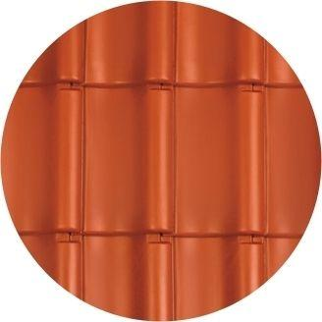

HAN:

98411350

Art Formziegel

Firstanschluss-Ziegel

Farbton

rot

Format

Ganzer Ziegel

Oberfläche

engobiert

Werkstoff

Ton

Breite (mm)

250,00

Länge (mm)

415,00

Deckbreite (mm)

204,00